Compte-rendu de la visite des charbonnières
organisée le 26/10/2019 par Espoir Hérault

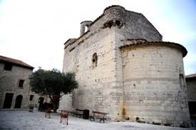

Nous sommes partis du parking vers 11h15.
Nous avons effectué un arrêt à l’église pour une présentation du bâtiment d’art roman.
À l’orée de la forêt, notre guide Martial nous a fait une introduction à la répartition des terrains en fonction de leurs usages : agriculture, parcours brebis, bois, notions de garrigues, milieu ouvert anthropisé, feux et surpâturage, plantes odorantes, piquantes et toxiques…
Après quelque 300 m en forêt, nous avons un premier contact avec un vestige d’activité, un emplacement de four à chaux puis, au début du chemin en pente, nous découvrons une première charbonnière avec un reste de cabane.
Un peu plus loin et plus haut apparait une deuxième charbonnière, four métallique de la Seconde Guerre mondiale.
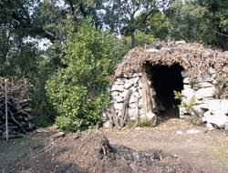Enfin, nous arrivons à une troisième charbonnière avec cabane reconstituée. Là, nous pique-niquons face au pic Saint-Loup.
Après ce repas tiré du sac, nous restons au même endroit trois quarts d’heure environ, durant lesquels Martial nous donne une explication de la vie des charbonniers et des techniques de carbonisation à la meule. Il nous fait une démonstration de carbonisation au tube à essai et de dessin au fusain.
Nous entamons ensuite le retour en descente où nous croisons un four à chaux expérimental reconstitué en entier et en attente de calcination.
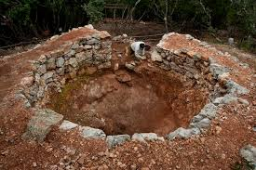 Plus loin, Martial nous montre un four à chaux mis en valeur suite à sa fouille. Il s’agit d’un four creusé en partie dans le rocher. Là, il nous explique le procédé de calcination.
Enfin, nous regagnons le chemin du bas pour le retour avec un arrêt à une lavogne.
Arrivés sur la place de l’église, nous avons droit à un goûter réconfortant offert par Espoir Hérault avant de regagner le parking.

